《2021全国馆配商联盟秋季图采会操作指南2》
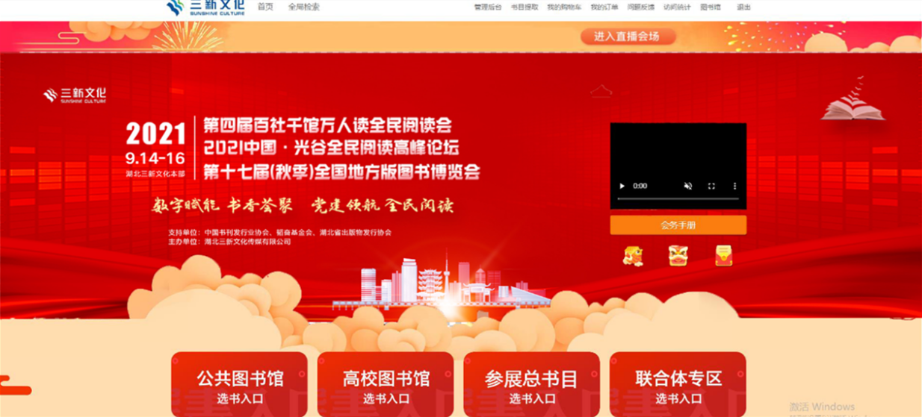

网址：http://www.sanxinbook.com/
时间：2021年9月14日-9月16日
读者账号：jxlysmzylib0 密码：123456

01用户登陆-欢迎来到云端

步骤一：输入用户机构关键字，选择所属机构名
步骤二：输入已注册的用户名和密码
步骤三：点击提交按钮，成功登陆

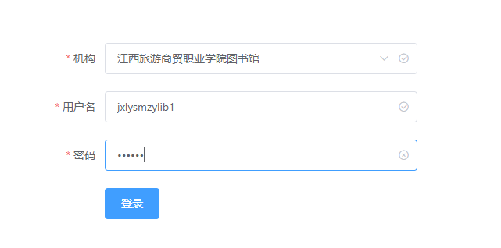

02三大入口-为不同客户提供分类入口，只为做您最贴心的采选小助手

入口一：公共图书馆选书入口
点击首页公共图书馆选书入口进入
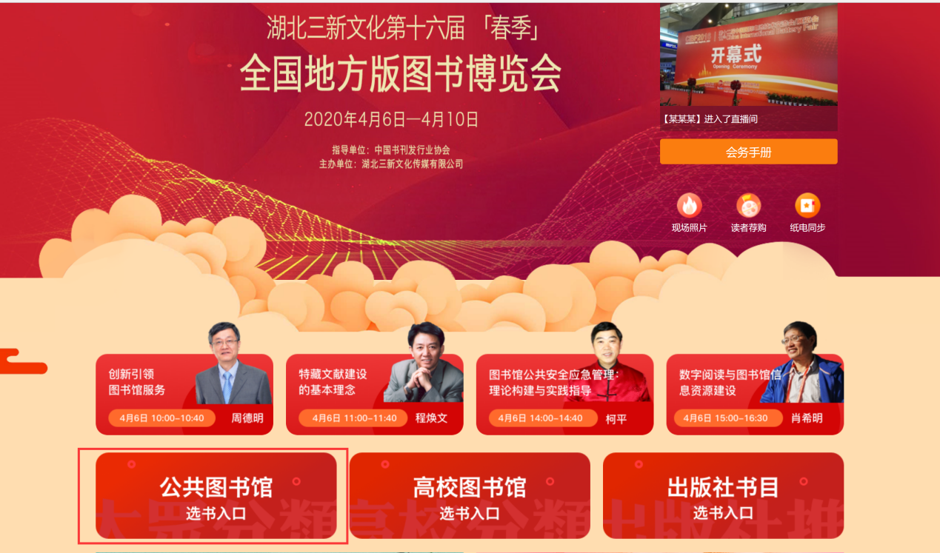
除基础中图分类外、更有适宜公共图书馆采选的大众分类展示图书；
以及六大主题书单：一带一路、通俗读物、中华民族传统文化、工具书、民法典专区、家庭教育书单；
点击进入书目选购界面。
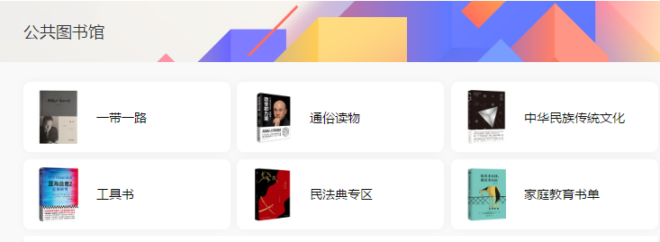

入口二：高校图书馆选书入口
点击首页高校图书馆选书入口进入

除基础中图分类外、更有适宜高校图书馆采选的学科分类展示图书；
还有专业联合体出版社分类展示、推荐书单；
点击进入书目选购界面。
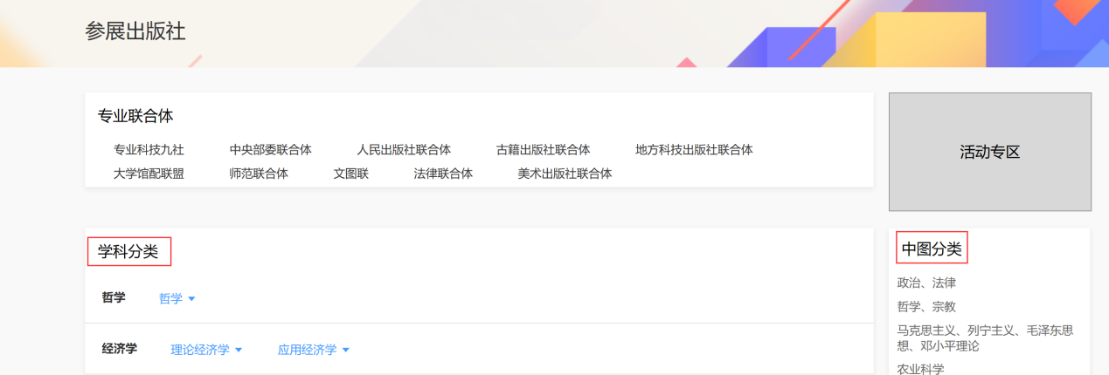

入口三：读者荐购入口
点击首页读者荐购入口进入

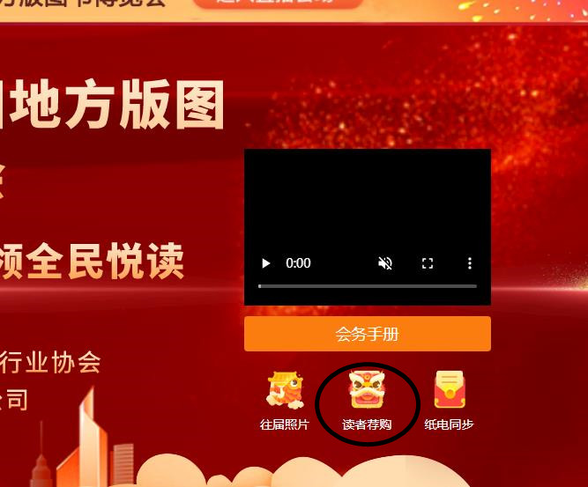
点击后跳转http://rmd.ytzhihui.com进入专业的云田购平台登陆选购。
（请读者参照我们悉心为您准备的云田购操作手册进行采选）

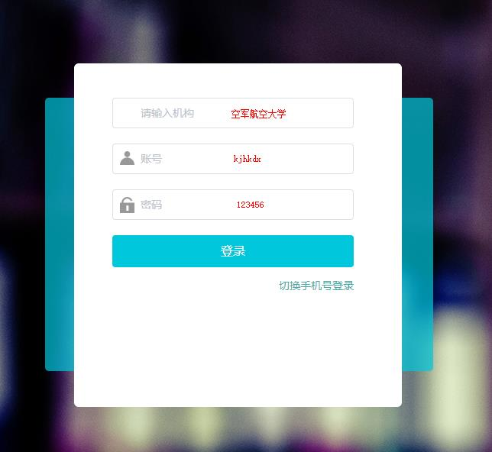

03选购-如何采选商品

3.2加入采购：任意书单、分类界面点击进入书目列表页，点击将您心仪的图书加入采购
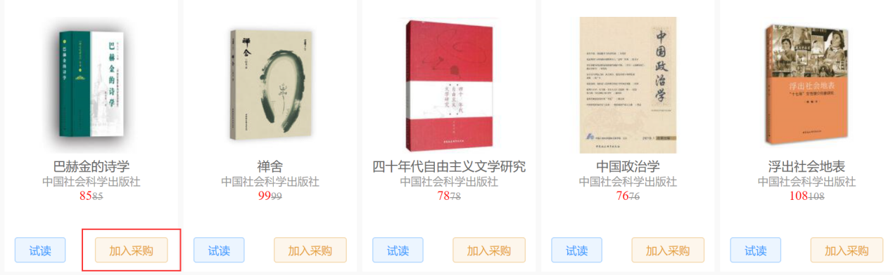

再次点击图书，进入图书详情页，可查看图书详情、MARC信息、电子书在线试读等；
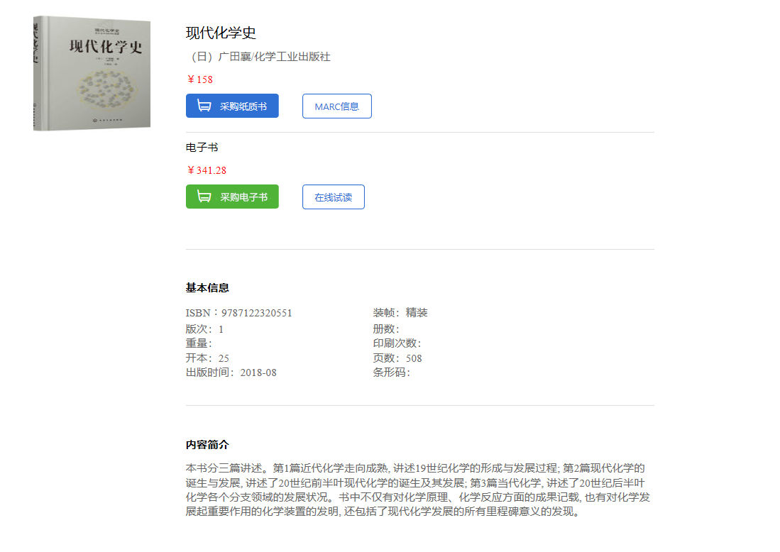

已订购的数据自动显示已订购
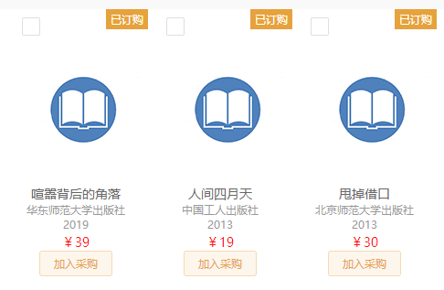

将重复书籍放入购物车会提示
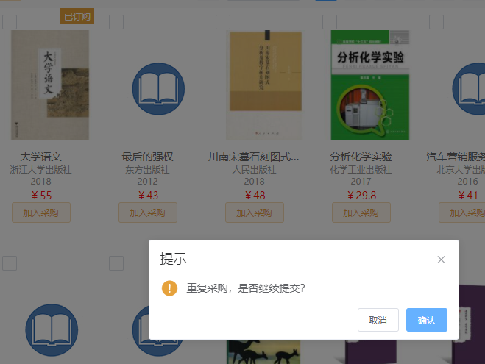

批量提交会显示重复列表
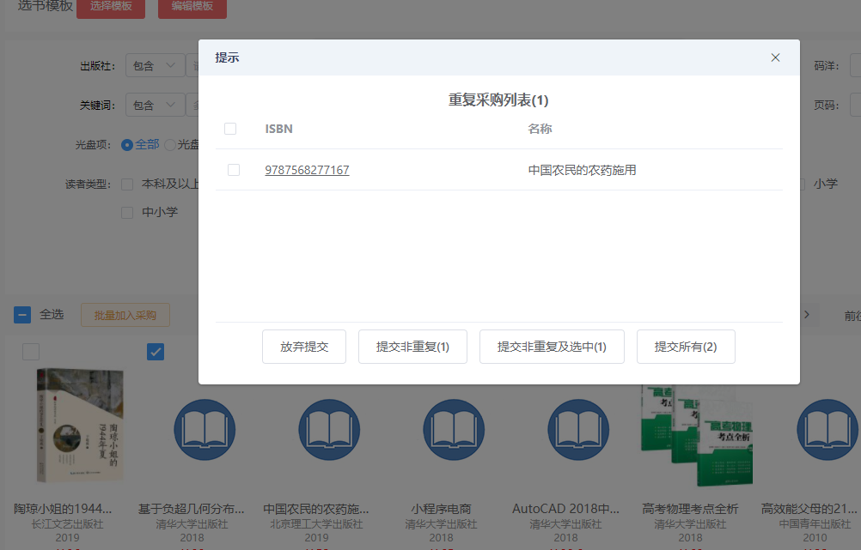

3.3我的购物车：任意界面点击页面右上方我的购物车，查看已经选购的图书；

3.3.1查重：已导入馆藏图书馆，购物车点击馆藏查重并显示馆重情况，可✔选中全部馆重书籍进行批量删除；

3.3.2批量修改副本：输入副本数，点击批量修改数量对选购单进行一键改副本；
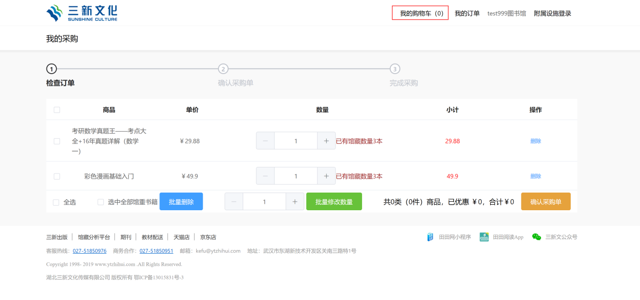

3.4确认采购单：✔全选，点击确认采购单，即可完成线上选购；
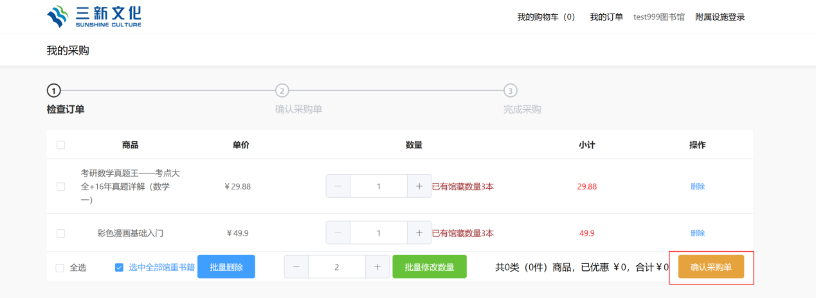

3.5确认订单：会后三新客服人员将统一发订购详细书目给您做订单确认，老师如有需求也可自行下载查看。
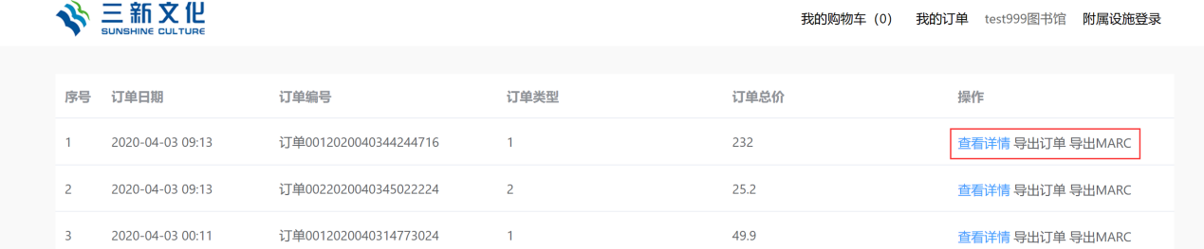

3.6该机构管理员可以导出该机构下所有订单，点击红色按钮即可导出
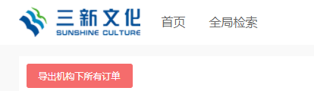

04纸电同步-携手可知，为您实现纸电同采

点击首页纸电同步进入

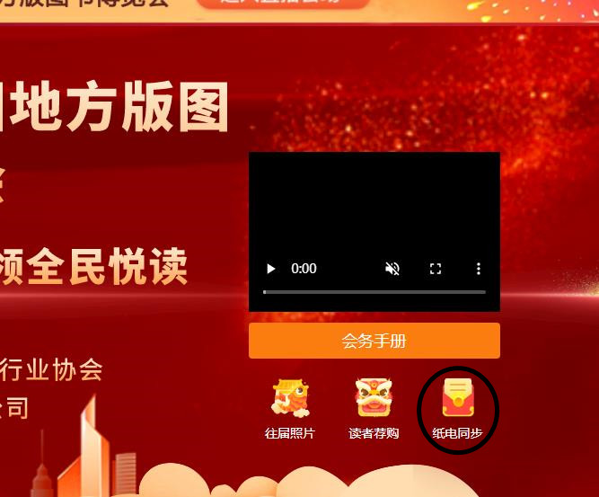
4.1分类展示：电子书根据大众分类、中图分类、学科分类进行展示
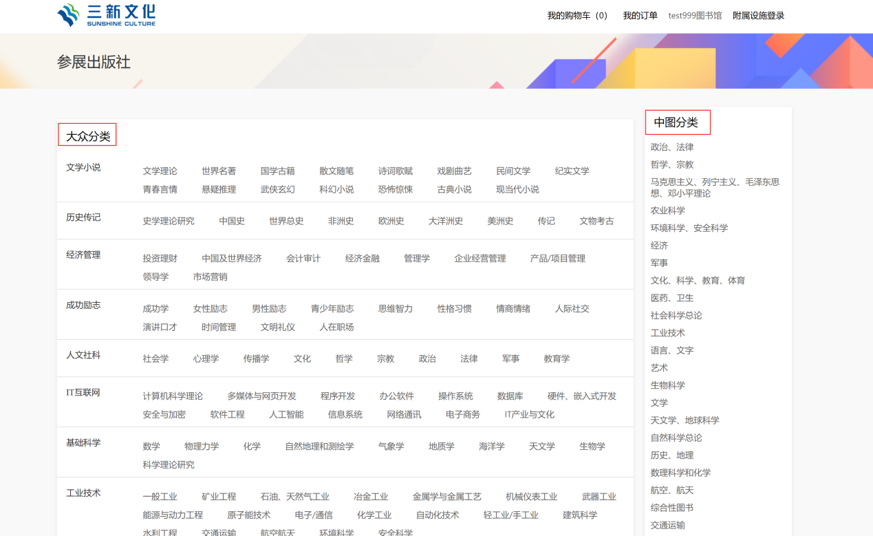
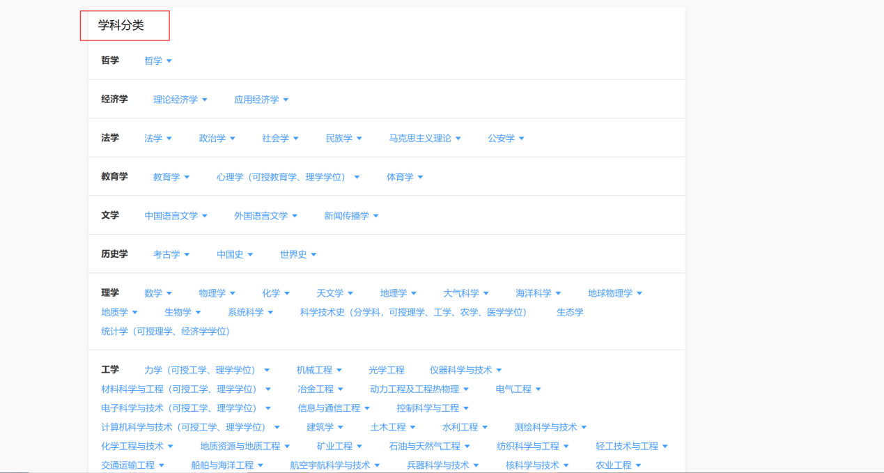
4.2电子书试读及选购：下方点击试读按钮或选购
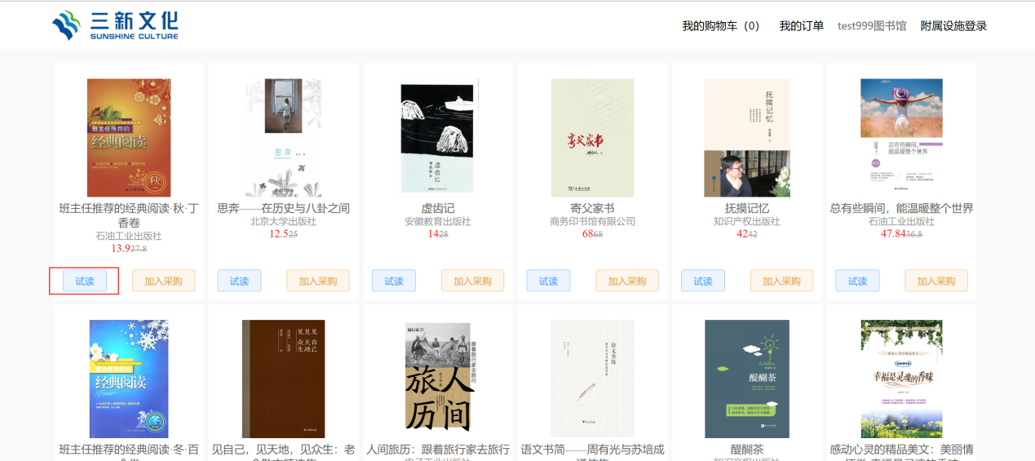

4.3纸电同采：图书详情页同时展示纸电信息，分别点击加入采购

05直播间-自有直播间一站播放，回放直播不间断饱您视听

点击首页直播间任意位置进入。
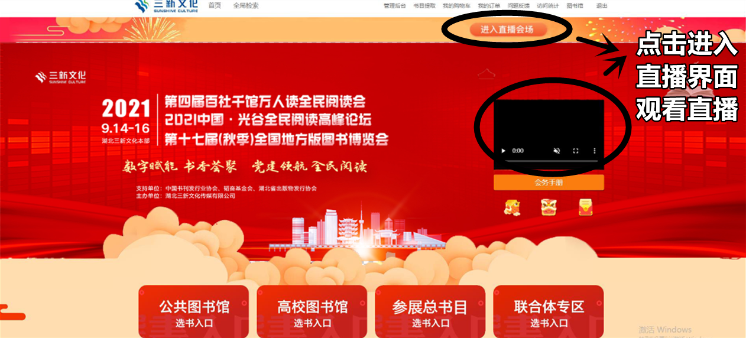

下方展示所有会议议程，点击任意议程进入对应直播。
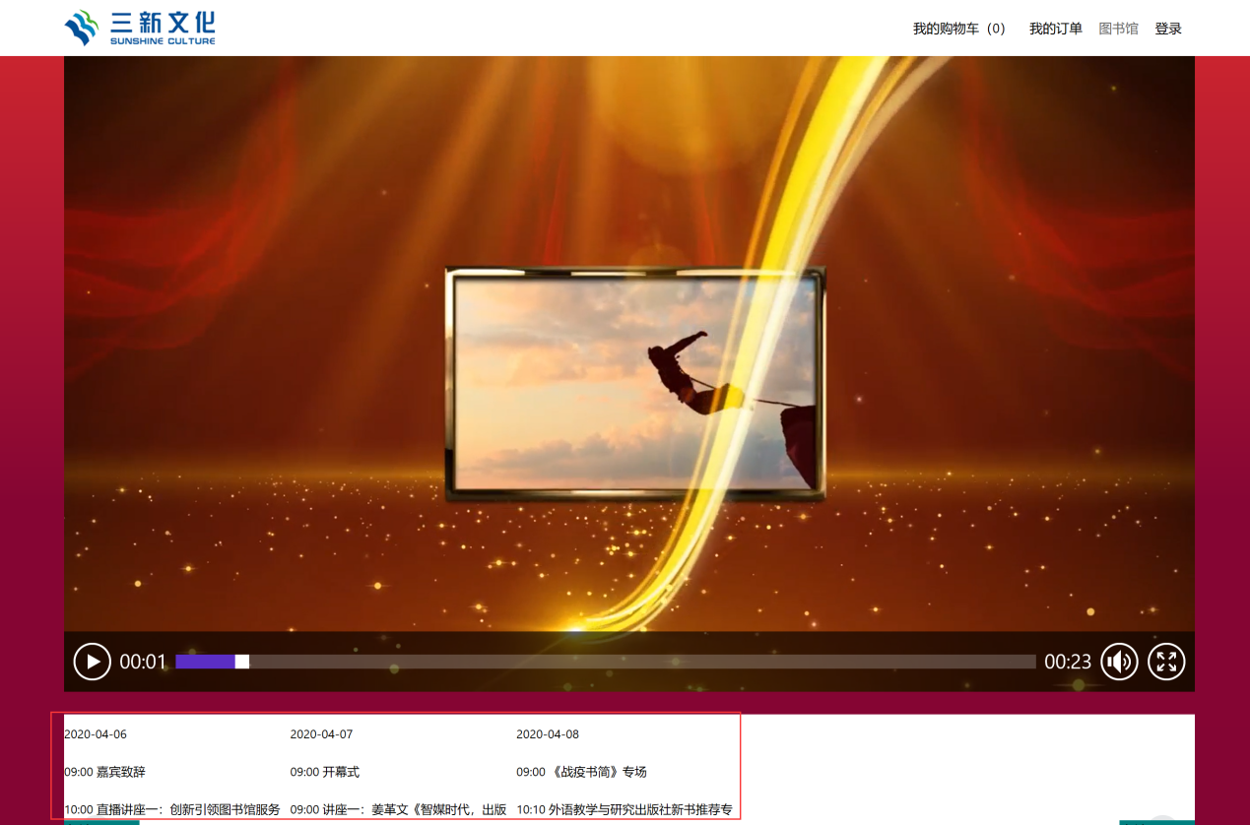

06平台展示-俯瞰“云选采”地图

6.1现场照片：点击首页现场照片进入，回顾全国地方版图书博览会16年来现场照片；
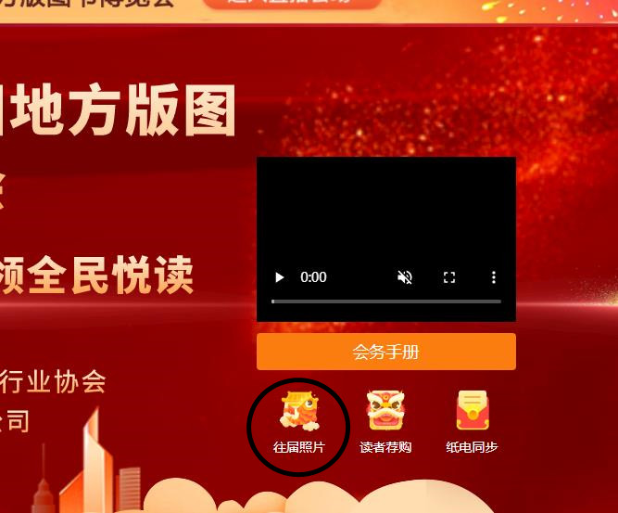

6.2出版社书目：点击首页出版社书目选书入口进入，展示所有参展出版社，点击出版社进入对应书目；


6.3出版社特色活动区：点击首页活动广告，进入活动书单；


6.4多元化产品：点击首页对应产品，进入该产品介绍页；
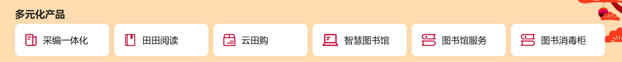

6.5出版社推荐：21家风云出版单位展示，点击进入对应书目
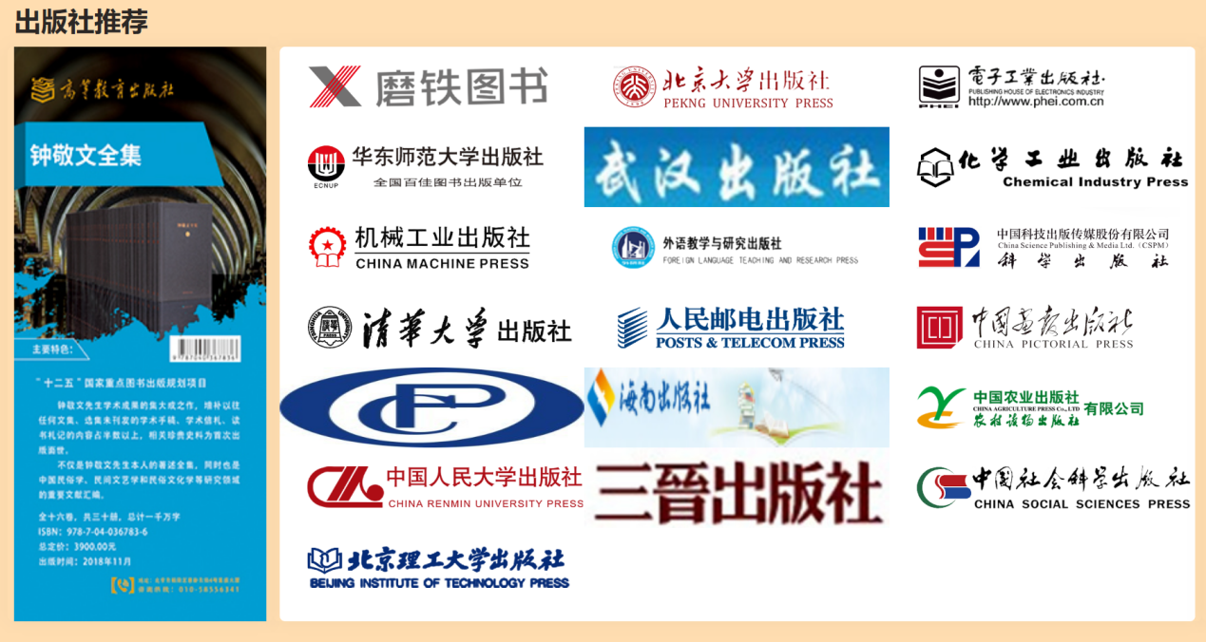

6.6 书籍推荐：展示重点书单，点击进入书目详情及采购界面
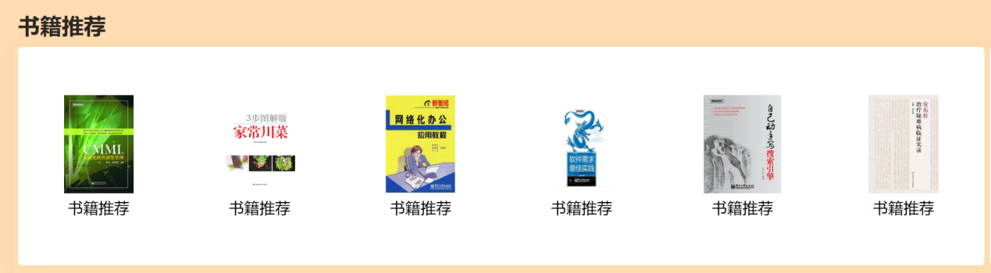

6.7销量榜：展示出版社单社销量、单本图书销量榜单；
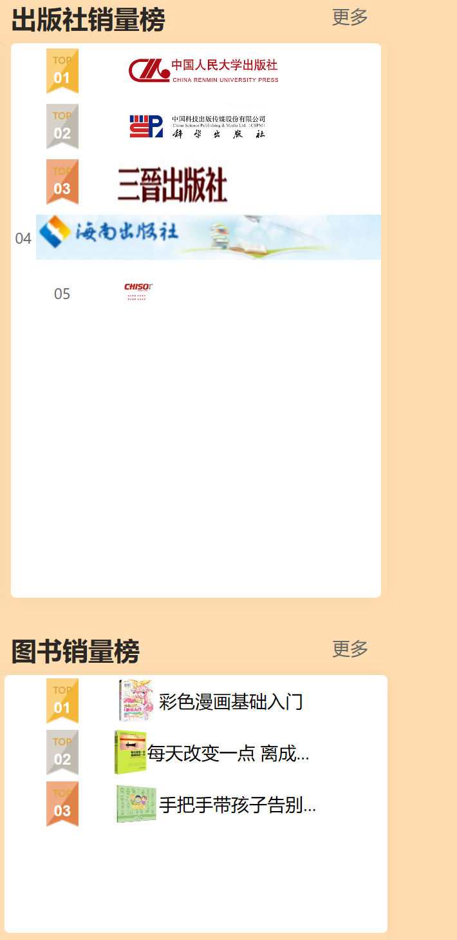

6.8特色专区：点击进入书目选购界面；
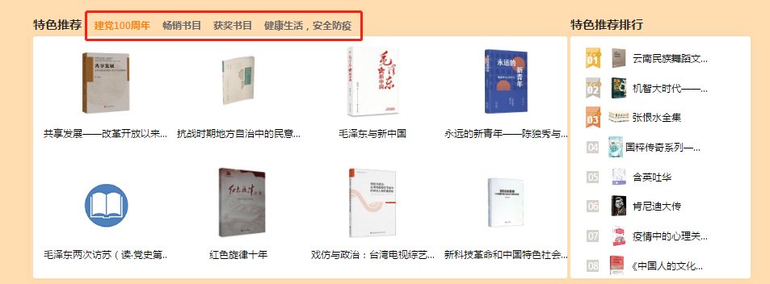

6.9地方版出版社：按省份分类展示出版社，点击进入该省份所有参展出版社名单及对应书目选购界面；
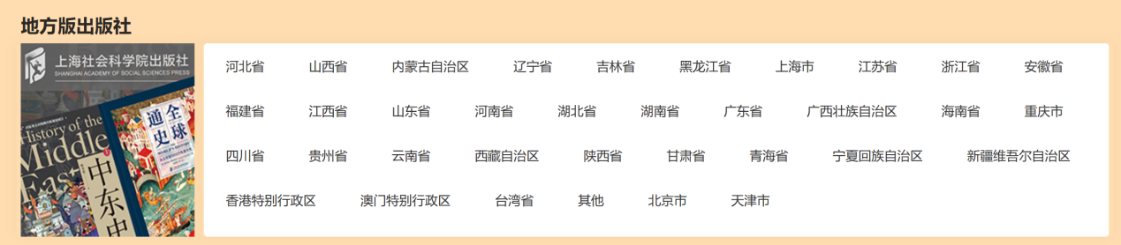

6.10周边推荐：直观展示图书馆周边产品，图书杀菌剂等
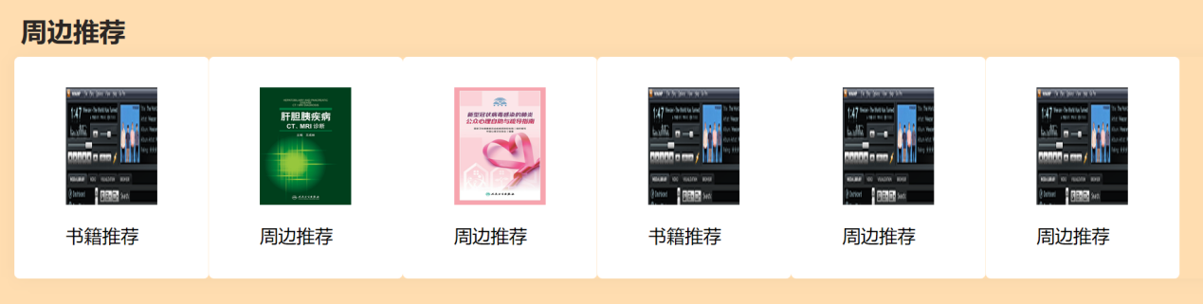

07特别说明-小小细节为您便捷

7.1一键回直播间：页面上方横幅点击任意位置回直播间；

7.2一键回主页面：任意界面点击回主页面；
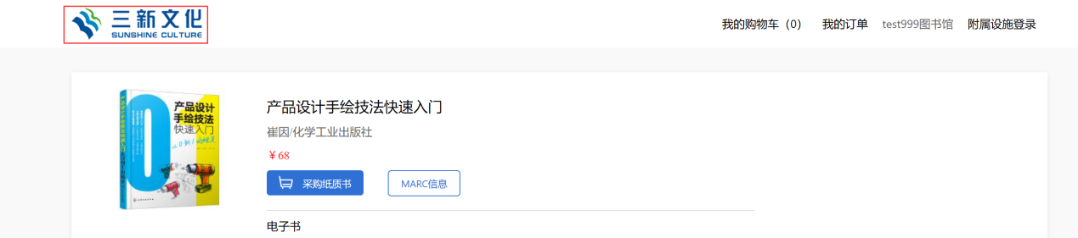

7.3会务手册：点击首页会务手册按钮，进入手册展示界面；
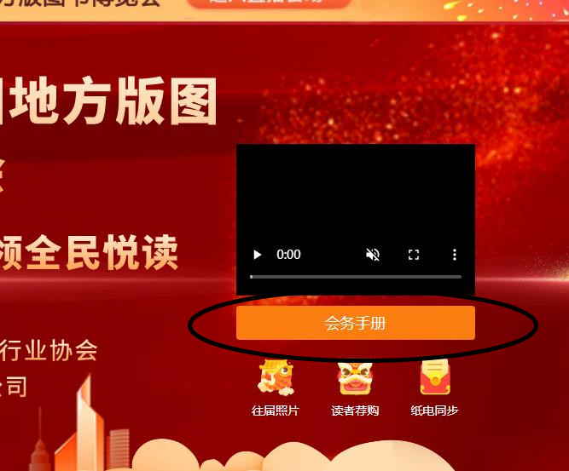

08其他功能-客户服务

8.2问题反馈

在此模块，可针对于在跟三新合作途中的问题，进行线上反馈给三新公司客服，同时，在此页面中，可查看问题解决进度，以及对问题解决的满意度评价。
8.2.1查询：输入关键词，可针对所有的问题进行关键词查询，列表中显示结果数据
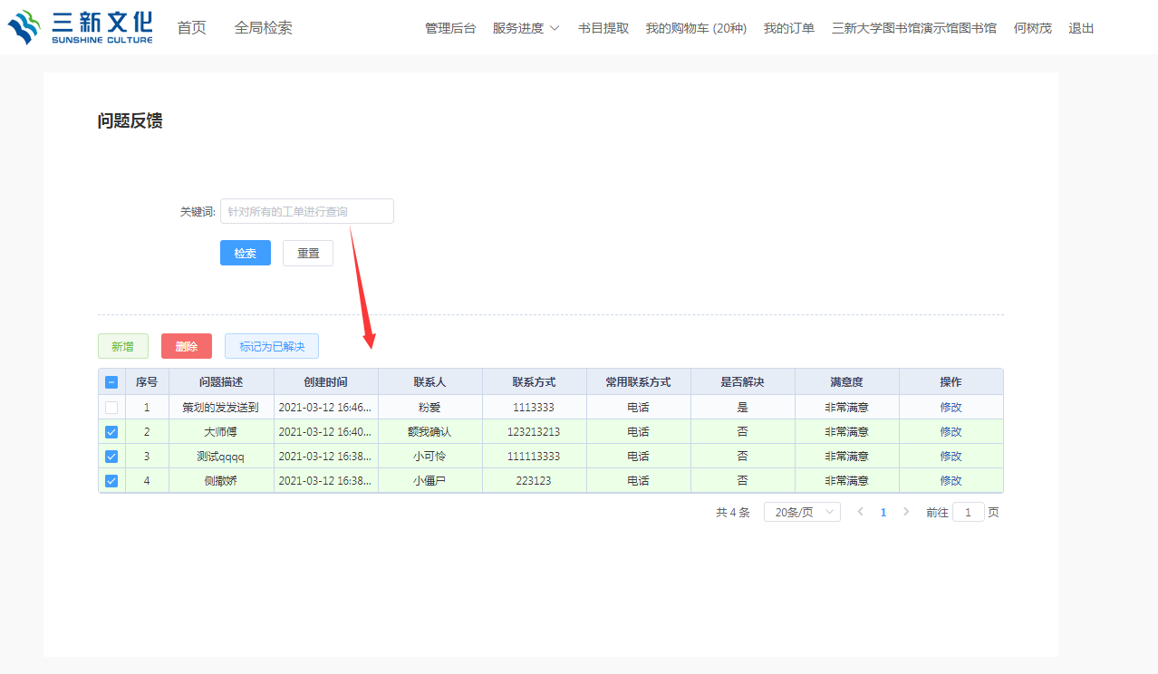

8.2.2新增：新增问题
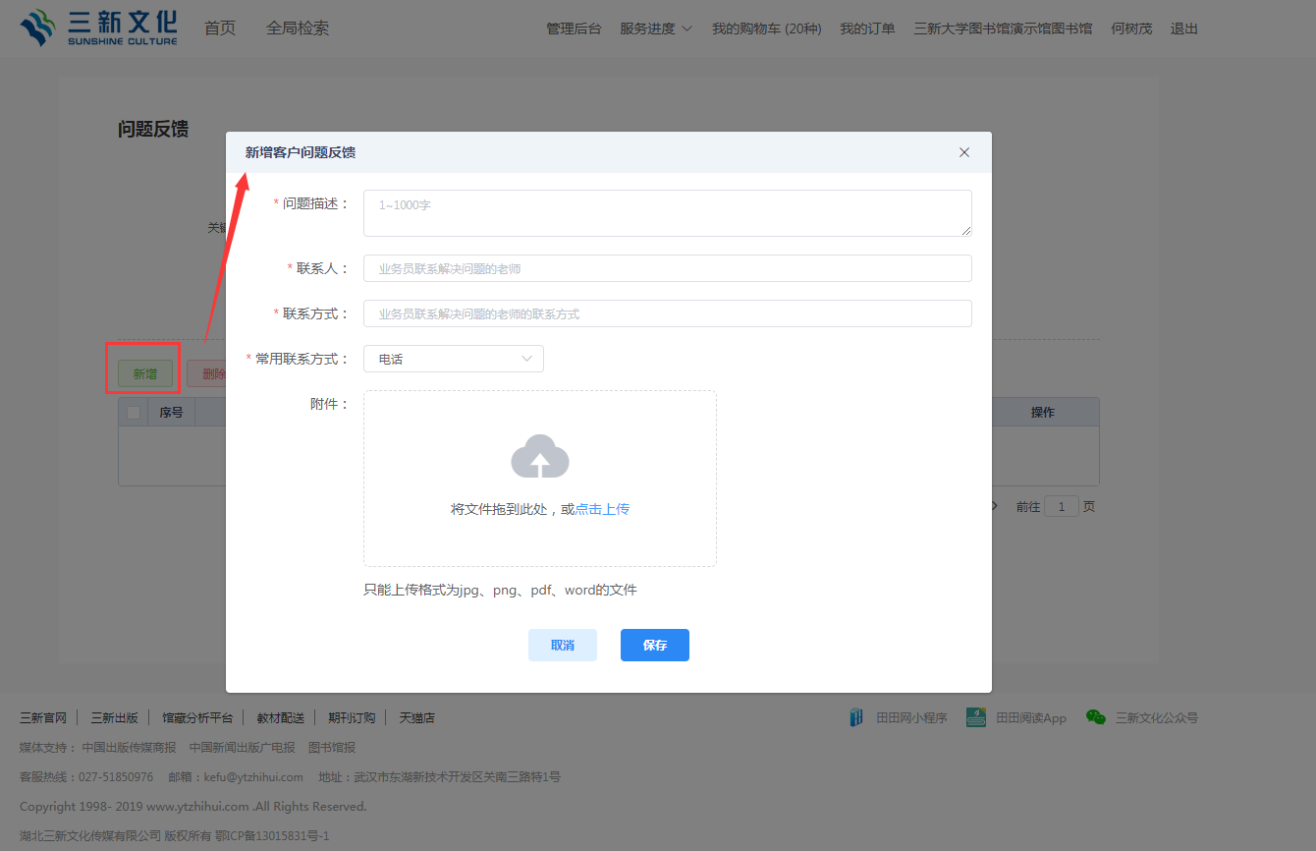
问题描述、联系人、联系人方式、常用联系方式必填。
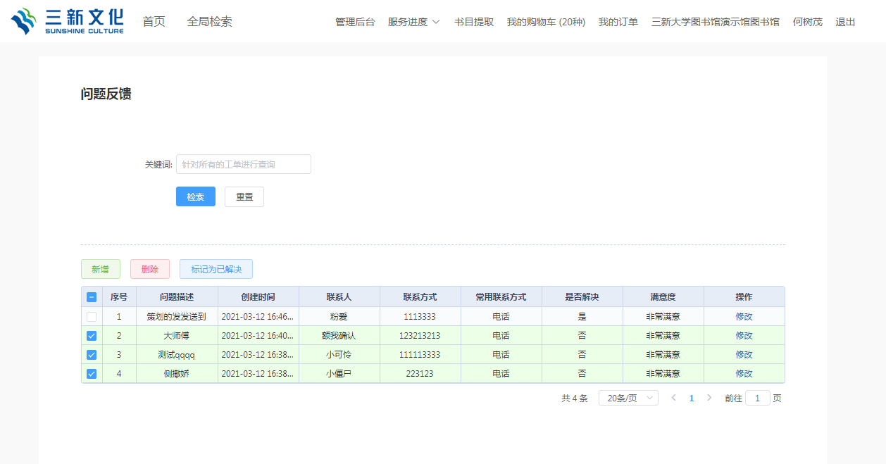
8.2.3修改：支持修改、删除问题
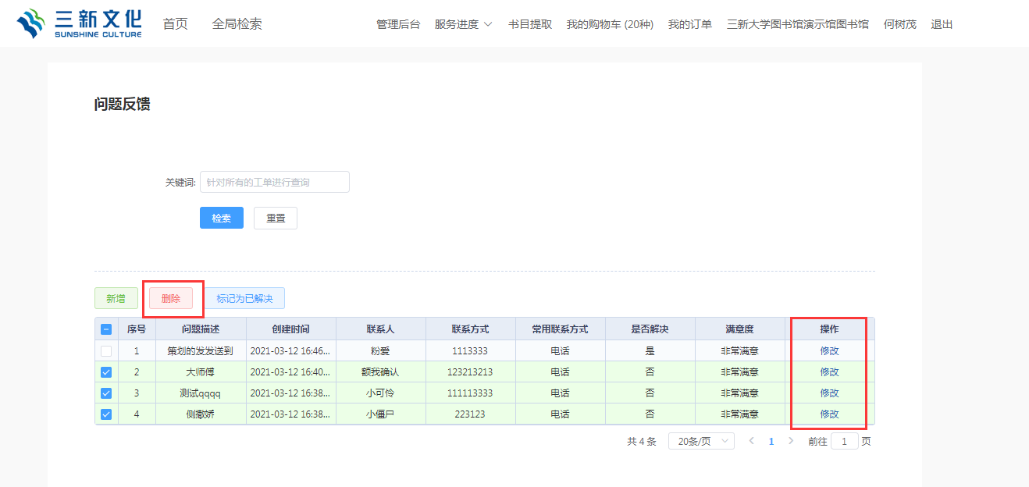
8.2.4标记为已解决：支持对新增的问题进行标记为已解决，且进行服务反馈。会在列表上进行展示。
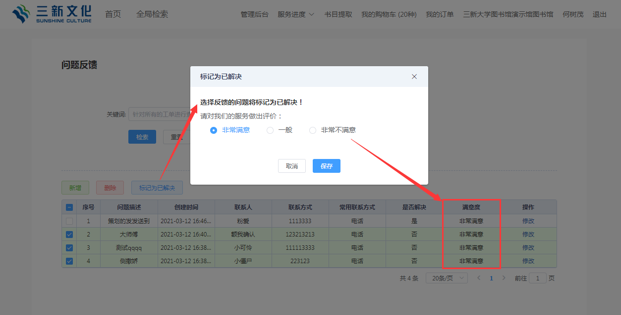

8.3书目提取
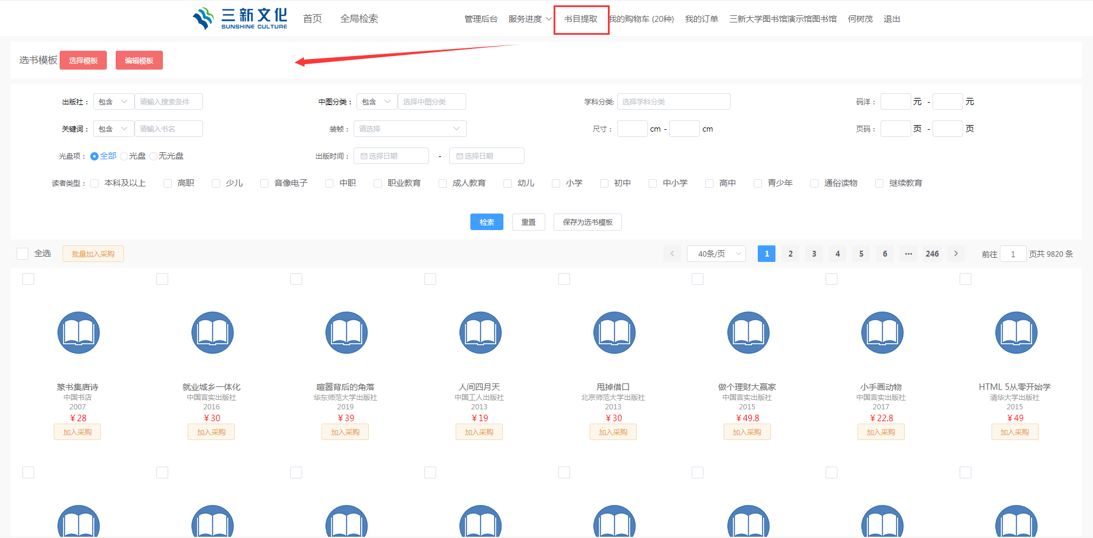
8.3.1 检索加入购物车
【检索】：通过输入查询条件检索，可查到目标书籍
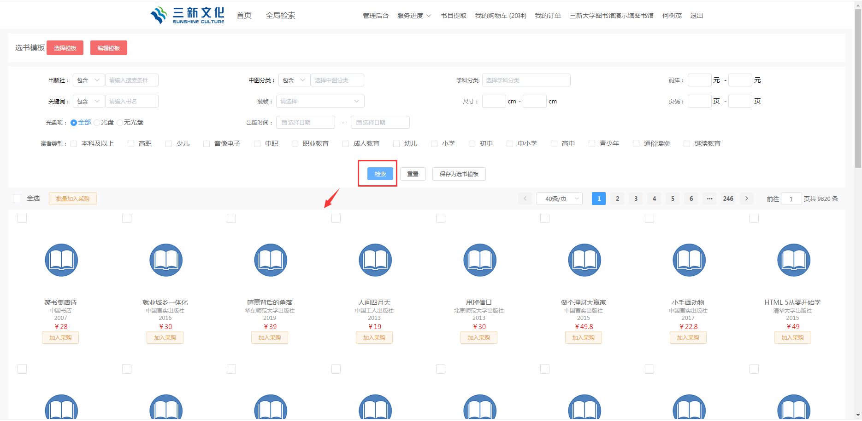
【批量加入采购】【加入采购】：对于查询到的目标书籍，支持批量加入采购，或者是单本加入采购。加入采购后，在购物车中操作请查看【05采购-如何采选产品】
8.3.2选书模板
【检索】：通过输入查询条件检索，可保存为选书模板
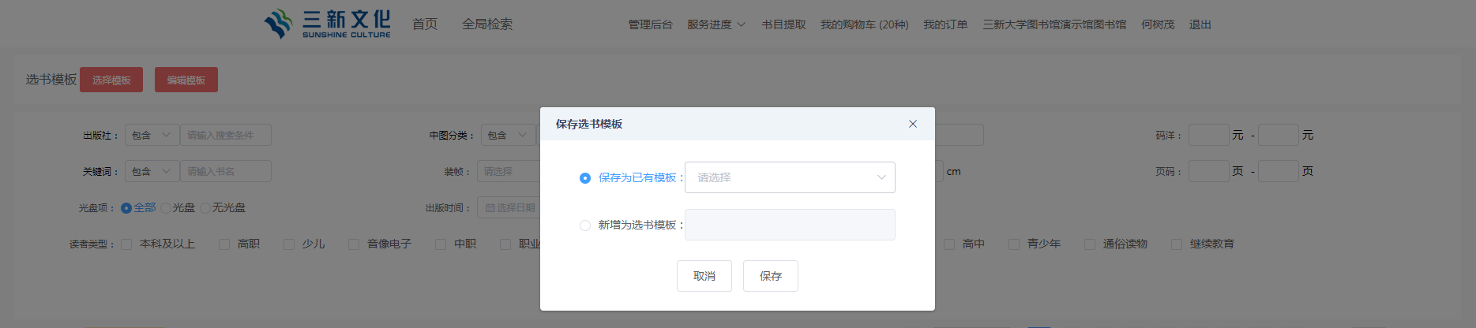
对于此模板，可新增成新的选书模板，此模板的名称不可与已经存在的模板名称重复。亦或，可保存为已有的模板，选择已有的模板名称，替换之前的模板中的条件。
【选择模板】：点击后，弹窗显示此账号下的已保存的选书模板，以及会展示其他图书馆在用的选书模板。

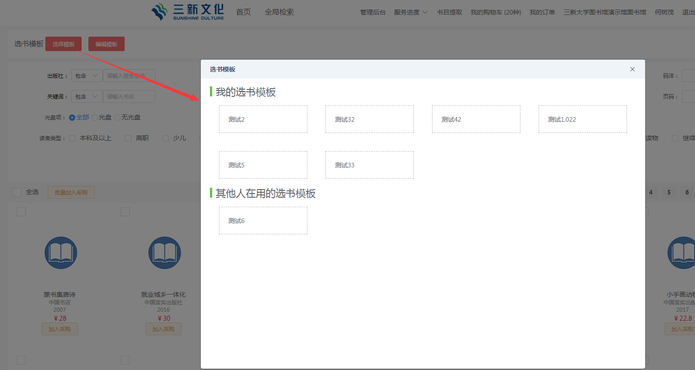
选中点击其中一个模板后，页面上显示此模板查询条件下的目标书籍。
【编辑模板】：可修改模板名称，以及删除模板的操作。
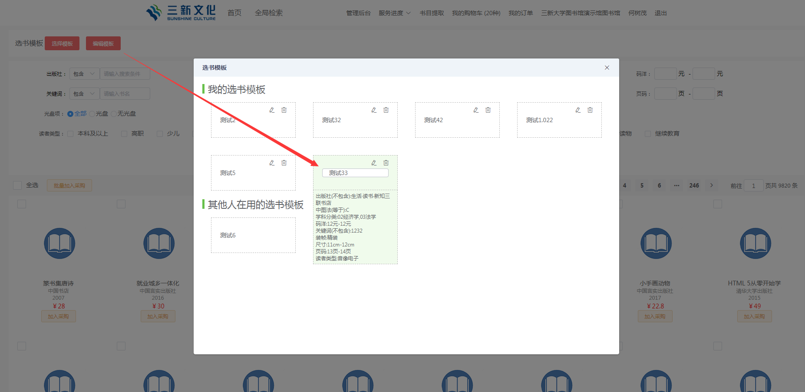
选中点击其中一个模板后，页面上显示此模板查询条件下的目标书籍。

